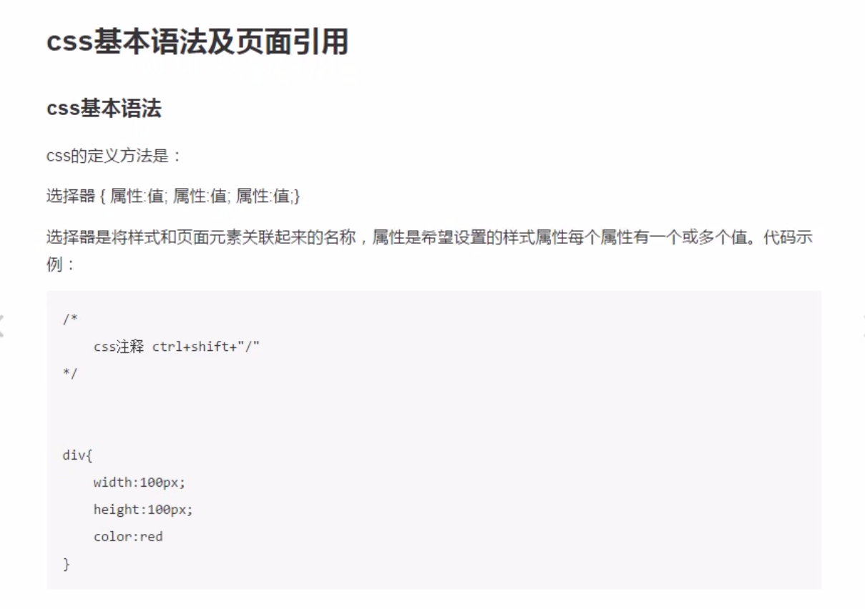

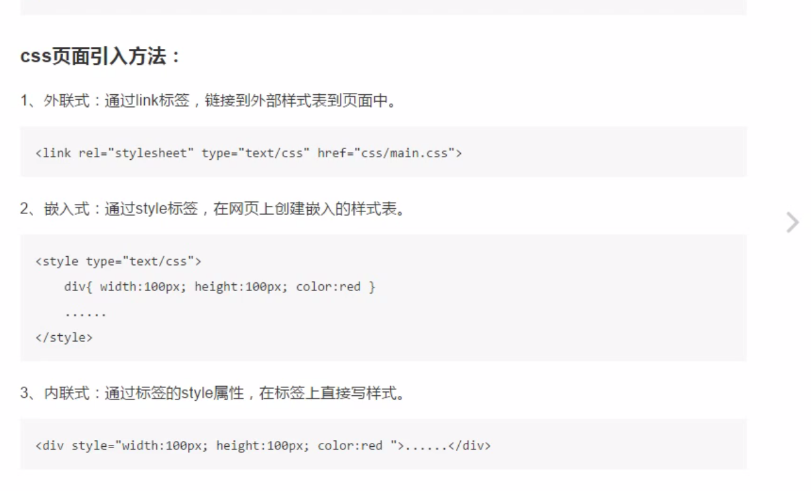

将css页面引入的方法：

1. 外联式：在head标签里面添加一个link标签

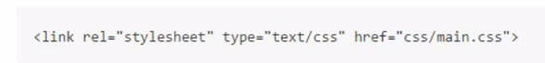

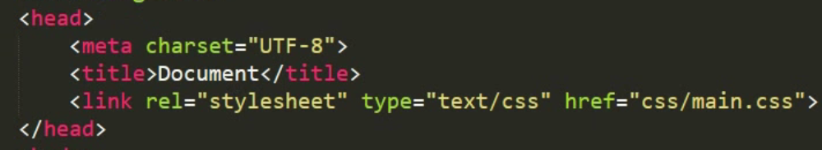

上面那个是html文件，下面这个是css文件

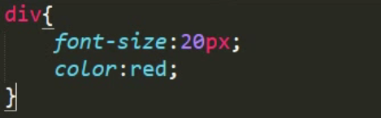

rel和type默认，href即css文件的路径。外联式推荐使用

1. 嵌入式：在head标签里面通过style标签，在网页上创建嵌入样式表，部分情况推荐使用，比如网页的首页的时候，做性能优化，将样式放在页面上有利于提高加载速度，增强用户体验

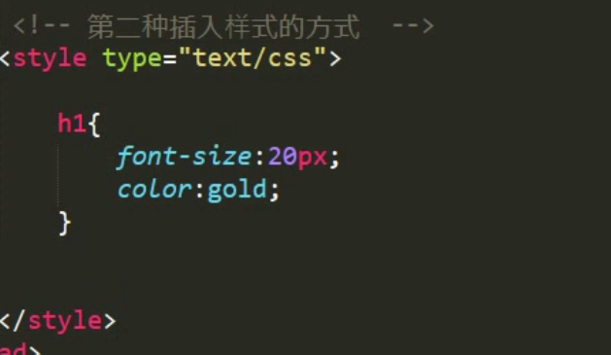

1. 内联式（行内样式）：通过标签的style属性，在标签上直接写样式。不推荐使用



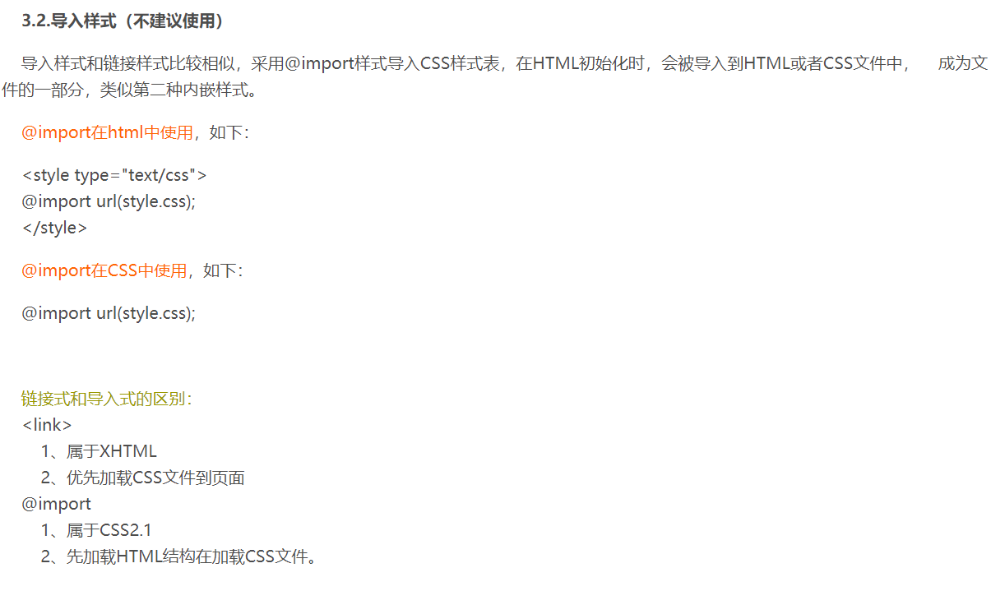

导入样式不推荐使用，所以就不深入理解

那么，当同一类的标签被不同方法的样式所设置时，那么就要根据优先级来设置其格式：

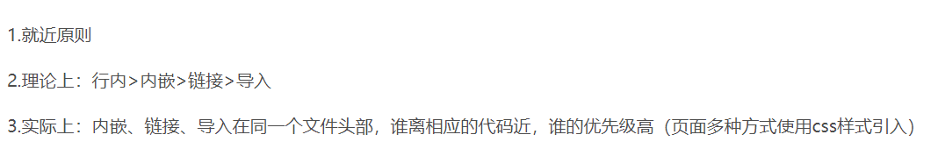

以上的链接就是最上面所说到的外联式

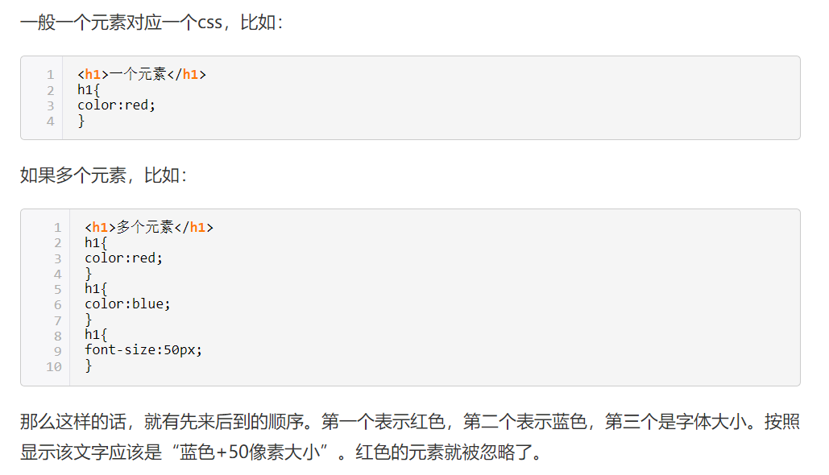

多个元素对应一个css时，与赋值相同，将控制相同样式（如颜色）最后一个传入